ОГБОУ СПО «Кадомский технологический техникум»

Р.П. Терёхина

РАБОЧАЯ ТЕТРАДЬ
для самостоятельной работы

ПО ПРОФЕССИОНАЛЬНОМУ МОДУЛЮ 02

ОРГАНИЗАЦИЯ ДЕЯТЕЛЬНОСТИ КОЛЛЕКТИВА ИСПОЛНИТЕЛЕЙ

по специальности 23.02.03
«Техническое обслуживание и ремонт автомобильного транспорта»

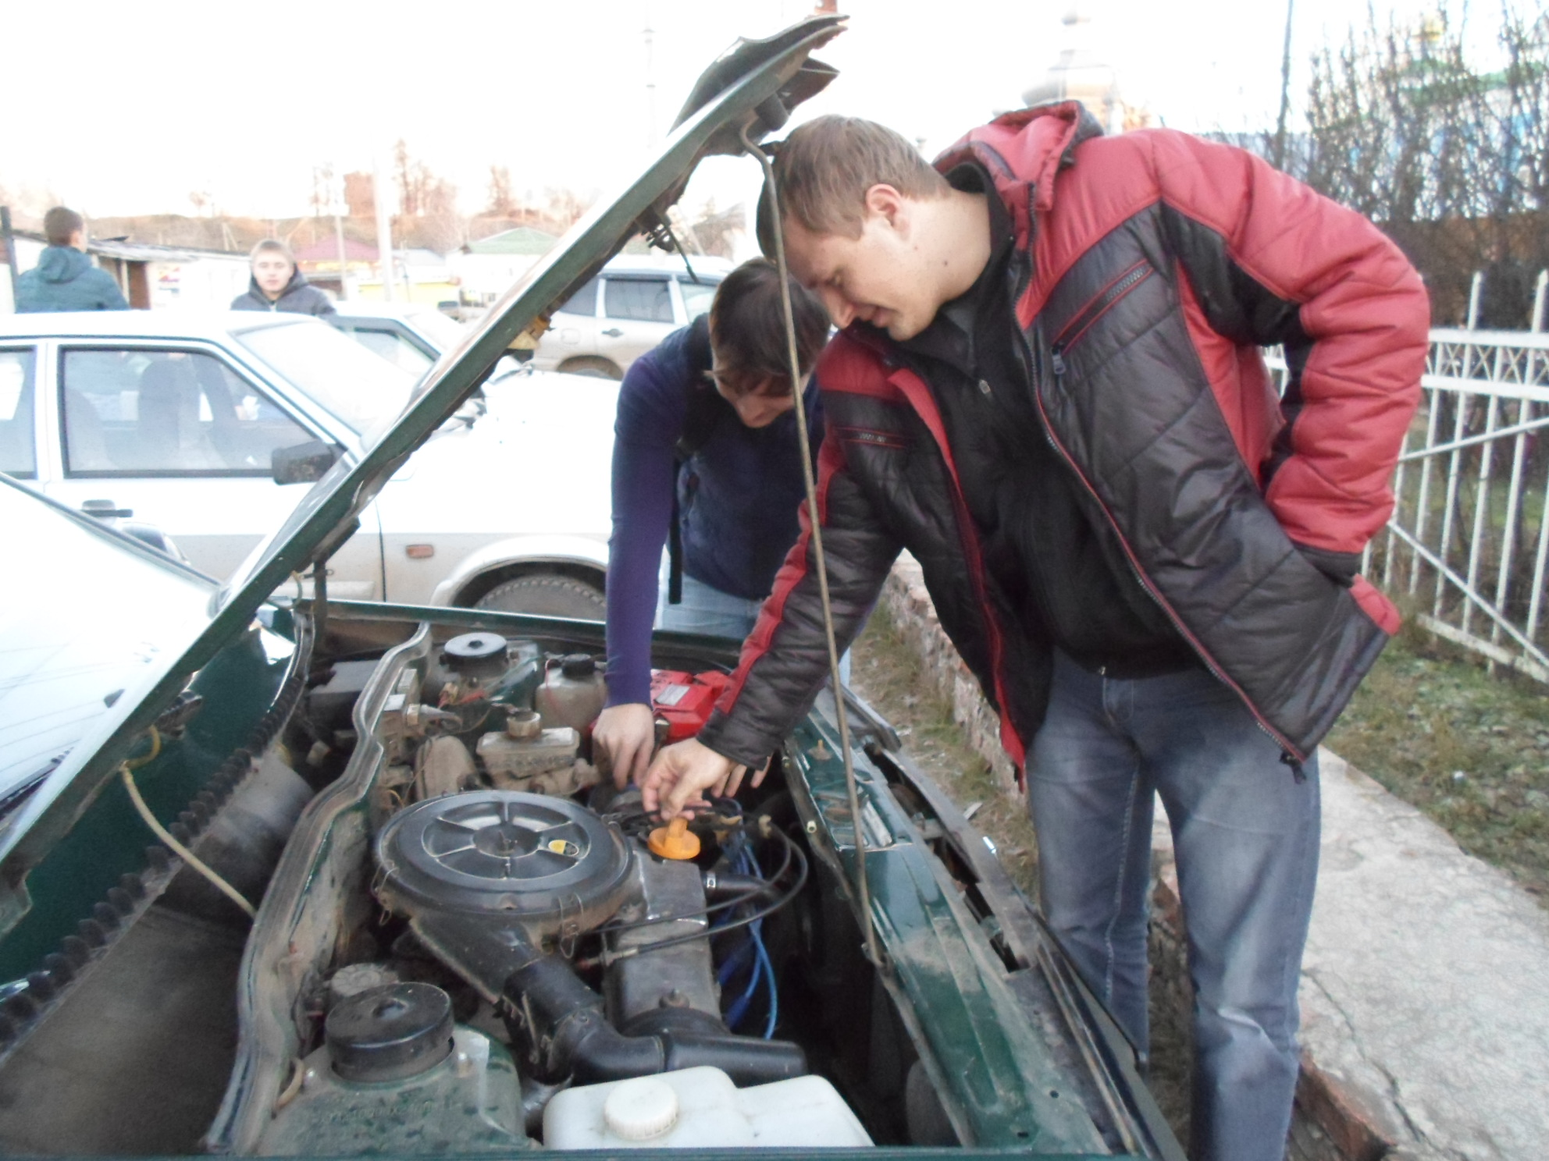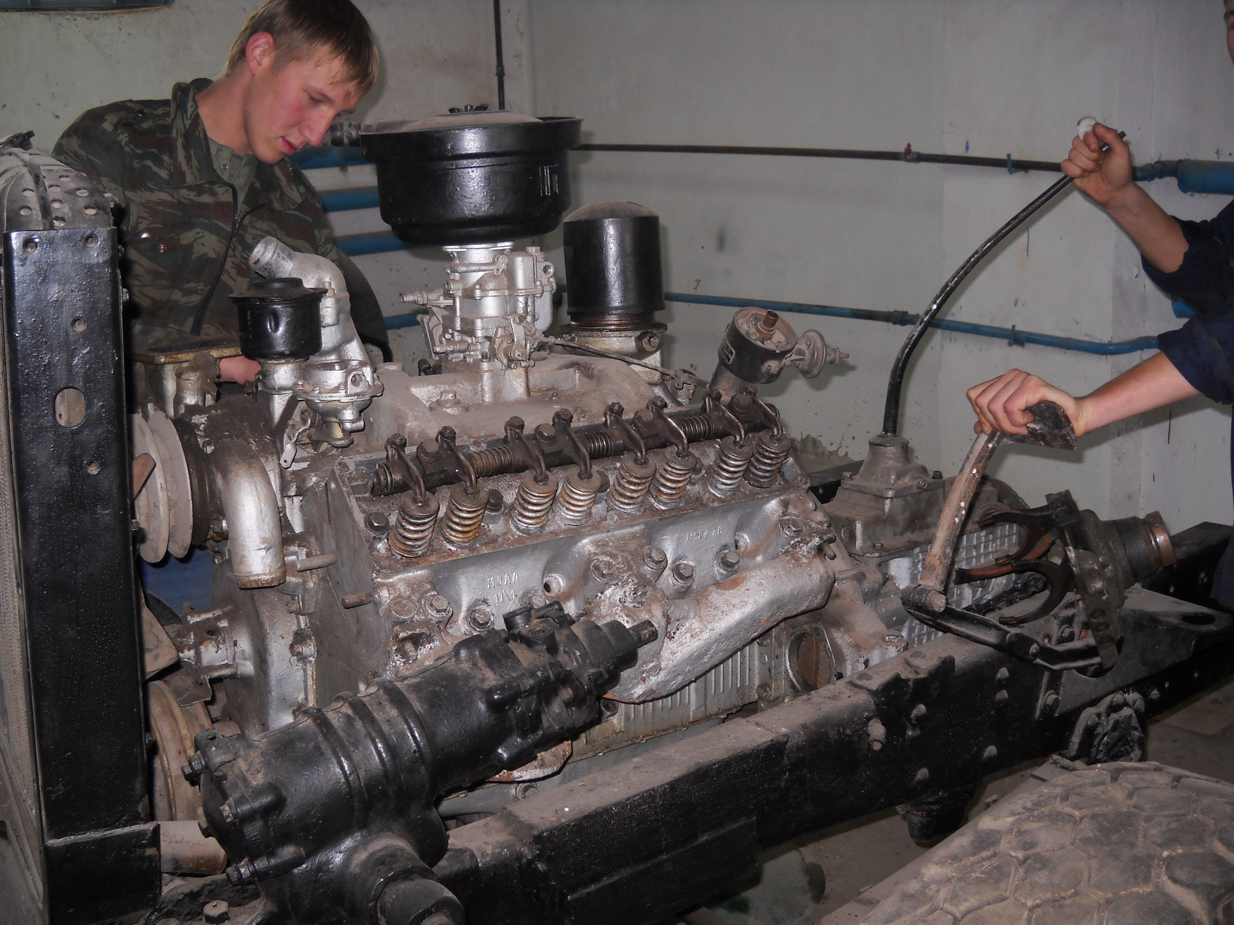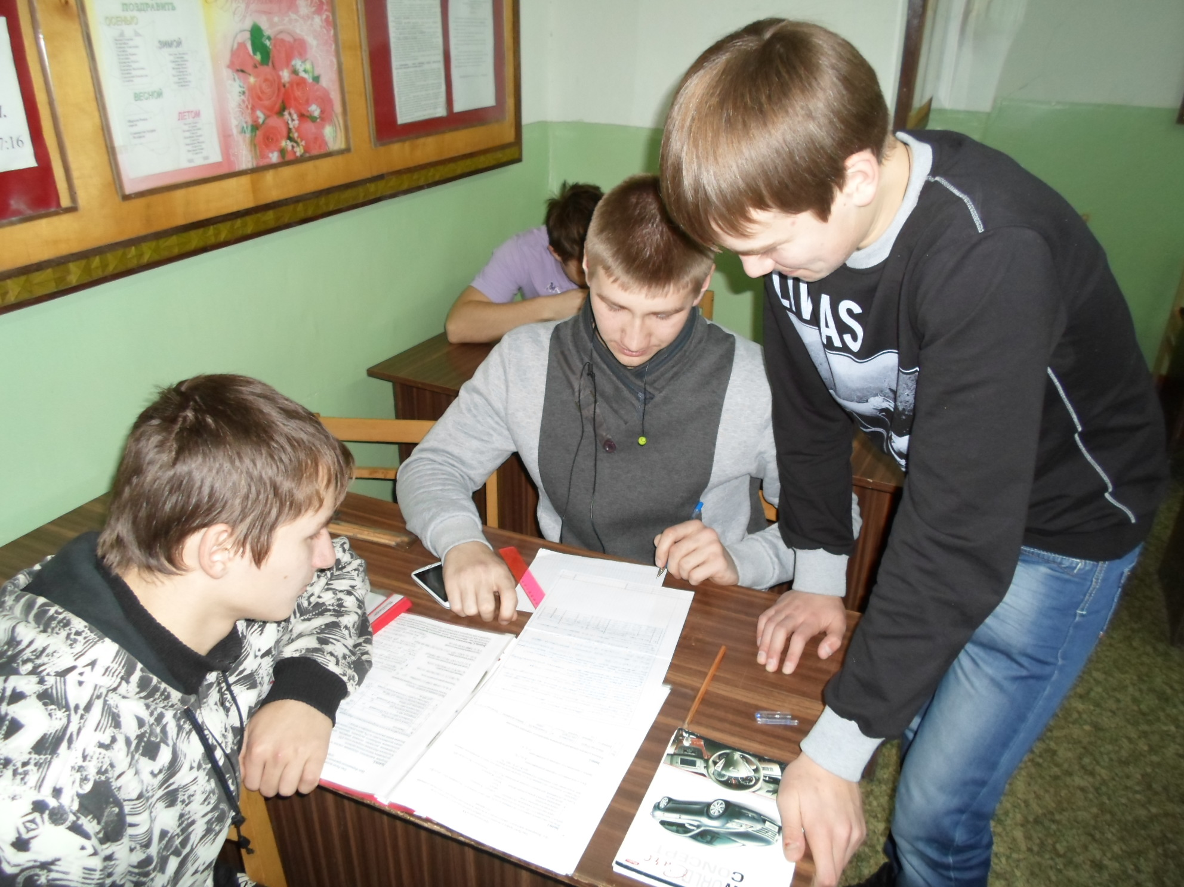
Министерство образования Рязанской области
ОГБОУ СПО «Кадомский технологический техникум»

РАБОЧАЯ ТЕТРАДЬ
для самостоятельной работы

ПО ПРОФЕССИОНАЛЬНОМУ МОДУЛЮ 02

ОРГАНИЗАЦИЯ ДЕЯТЕЛЬНОСТИ КОЛЛЕКТИВА ИСПОЛНИТЕЛЕЙ

для студентов по специальности 23.02.03
«Техническое обслуживание и ремонт автомобильного транспорта»
очной и заочной форм обучения

Автор: Терёхина Роза Павловна, Почетный работник СПО РФ, преподаватель высшей квалификационной категории
ОГБОУ СПО «Кадомский технологический техникум»

Группа_________________________
Студент _______________________
Преподаватель _________________

Предлагаемая рабочая тетрадь подготовлена в соответствии с требованиями государственного образовательного стандарта среднего профессионального образования по специальности «Техническое обслуживание и ремонт автомобильного транспорта».
Рабочая тетрадь содержит задания для закрепления теоретического материала по ПМ 02. «Организация деятельности коллектива исполнителей», вопросы для самоконтроля знаний. Весь цифровой материал является условным.
Рабочая тетрадь предназначена для студентов техникумов и колледжей очной и заочной форм обучения.

Методическое обеспечение
- Учебная и методическая литература по дисциплине;
- Конспект лекций по дисциплине;
- Калькулятор;
- Авторучка;
- Линейка и карандаш.

Порядок выполнения заданий:
- Внимательно прочитать задание;
- Ответить на вопросы для самоконтроля;
- Выполнить практическое задание.
Примечание: не аккуратно оформленная рабочая тетрадь к защите не допускается

Раздел 1. Организация производства технического обслуживания и текущего ремонта автомобилей

Тема 1.1.Виды, типы и задачи, решаемые станциями технического обслуживания предприятия

- В чем состоят особенности услуг предприятий техобслуживания автомобилей?_______________________________________________________
________________________________________________________________________________________________________________________________________________________________________________________________________________________________________________________________________________________________________________________________________________________________________________________________________________________________________________________________________________________________________________________________________________________________________________________________________________________________________________________________________________________________________________________________________________________________________________________________________________________________________________________________________________________________
- Перечислите виды услуг, предоставляемых СТО______________________
________________________________________________________________________________________________________________________________________________________________________________________________________________________________________________________________________________________________________________________________________________________________________________________________________________________________________________________________________________________________________________________________________________________________________________________________________________________________________________________________________________________________________________________________________________________________________________________________________________________________________________________________________________________________________________________________________________________________________________________________________________________________________________________________________________________________________________________________________________________________________________________________________________________________________________________________________________________________________________________________________________________________________________________________________________________________________________________________________________________________________________________________________________________________________________________________
3 . Каковы основные требования к СТО? ________________________________
________________________________________________________________________________________________ _______________________________________________________________________________________________________________________________________________________________________________________________________________________________________________________________________________________________________________________________________________________________________________________________________________________________________________________________________________________________________________________________________________________________________________________________________________________________________________________________________________________________________
4.Как обеспечивается качество технического обслуживания?_________________
___________________________________________________________________________________________________________________________________________________________________________________________________________________________________________________________________________________________________________________________________________________________________________________________________________________________________________________________________________________________________________________________________________________________________________________________________________________________________________________________________________________________________________________________________________________________________________________________________________________________________________________________________________________________________________________________________________________________________________________________________________________________________________________________________________________________________________________________________________________________________________________________________________________________________________________________________________________________________________
5. Охарактеризуйте виды предприятий автосервиса__________________________
_________________________________________________________________________________________________________________________________________________________________________________________________________________________________________________________________________________________________________________________________________________________________________________________________________________________________________________________________________________________________________________________________________________________________________________________________________________________________________________________________________________________________________________________________________________________________________________________________________________________________________________________________________________________________________________________________________________________________________________________________________
- Как организуется прием заказов на СТО? ____________________________
__________________________________________________________________________________________________________________________________________________________________________________________________________________________________________________________________________________________________________________________________________________________________________________________________________________________________________________________________________________________________________________________________________________________________________________________________________________________________________________________________________________________________________________________________________________________________________________________________________________________________________________________________________________________________________________________________________________________________________________________________________
- В чем заключается сущность гибких графиков обслуживания? __________
__________________________________________________________________________________________________________________________________________________________________________________________________________________________________________________________________________________________________________________________________________________________________________________________________________________________________________________________________________________________________________________________________________________________________________________________________________________________________________________________________________________________________________________________________________________________________________________________________________________________________________________________________________________________________________________________________________________________________________________________________________
- Как организуется работа с постоянными клиентами? _________________
_________________________________________________________________________________________________________________________________________________________________________________________________________________________________________________________________________________________________________________________________________________________________________________________________________________________________________________________________________________________________________________________________________________________________________________________________________________________________________________________________________________________________________________________________________________________________________________________________________________________________________________________________________________________________________

Тема 1.2. Организационная структура предприятия технического обслуживания автомобиля

- Перечислите принципы организации станций технического обслуживания_
___________________________________________________________________________________________________________________________________________________________________________________________________________________________________________________________________________________________________________________________________________________________________________________________________________________________________________________________________________________________________________________________________________________________________________________________________________________________________________________________________________________________________________________________________________________________________________________________________________________________________________________________________________________________________________________________________________________________________________________________________________________________________________________________________________________________________________________________________________________________________________________________________________

2. В чем заключается специализации участков СТО _______________________
_______________________________________________________________________________________________________________________________________________________________________________________________________________________________________________________________________________________________________________________________________________________________________________________________________________________________________________________________________________________________________________________________________________________________________________________________________________________________________________________________________________________________________________________________________________________________________________________________________________________________________________________________________________________________________________________________________________________________________________________________________
3.От чего зависит потребность в рабочей силе на СТО? ___________________
__________________________________________________________________________________________________________________________________________________________________________________________________________________________________________________________________________________________________________________________________________________________________________________________________
4.Приведите пример расчета численности производственного персонала СТО
____________________________________________________________________________________________________________________________________________________________________________________________________________________________________________________________________________________________________________________________________________________________________________________________________________________________________________________________________________________________________________________________________________________________________________________________________________________________________________________________________________________________________________________________________________________________________________________________________________________________________________________________________________________________________________________________________________________________________________________________________________________________________________________________________________________________________________________________________________________________________________________________________________________________________________________________________________________________________________
5.Как определяется число постов для ремонта автомобилей? _______________
__________________________________________________________________________________________________________________________________________________________________________________________________________________________________________________________________________________________________________________________________________________________________________________________________________________________________________________________________________________________________________________________________________________________________________________________________________________________________________________________________________________________________________________________________________________________________________________________________________________________________________________________________________________________________________________________________________________________________________________________________________6. Как решается задача оптимизации числа постов на СТО с помощью теории вероятности? _____________________________________________________
____________________________________________________________________________________________________________________________________________________________________________________________________________________________________________________________________________________________________________________________________________________________________________________________________________________________________________________________________________________________________________________________________________________________________________________________________________________________________________________________________________________________________________________________________________________________________________________________________
7.Какие основные задачи решаются при организации вспомогательного производства?_____________________________________________________
_____________________________________________________________________________________________________________________________________________________________________________________________________________________________________________________________________________________________________________________________________________________________________________________________________________________________________________________________________________________________________________________________________________________________________________________________________________________________________________________________________________________________________________________________________________________________________________________________________________________________________________________________________________________________________________________________________________________________________________________________________________________________________________________________________________________________________________________________________________________________________________________________________________________________________________________________________________________________________________8. С какой целью организуются складские хозяйства? ____________________
_________________________________________________________________________________________________________________________________________________________________________________________________________________________________________________________________________________________________________________________________________________________________________________________________________________________________________________________________________________________________________________________________________________________________________________________________________________________________________________________________________________________________________________________________________________________________________________________________________________________________________________________________________________________________________
9.Охарактеризуйте требования к планировке СТО,?_______________________
__________________________________________________________________________________________________________________________________________________________________________________________________________________________________________________________________________________________________________________________________________________________________________________________________________________________________________________________________________________________________________________________________________________________________________________________________________________________________________________________________________________________________________________________________________________________________________________________________________________________________________________________________________________________________________________________________________________________________________________________________________10.Перечислите основные помещения СТО и назовите их предназначение______
________________________________________________________________________________________________________________________________________________________________________________________________________________________________________________________________________________________________________________________________________________________________________________________________________________________________________________________________________________________________________________________________________________________________________________________________________________________________________________________________________________________________________________________________________________________________________________________________________________________________________________________________________________________________________________________________________________________________________________________________________________________________________________________________________________________________________________________________________________________________________________________________________________________________________________________________________________________________________________________________________________________________________________________________________________________________________________________________________________________________________________________________________________________________________________________________________________________________________________________________________________________________________________________________________________________________________________________________________________________________________________________________________________________________________________
Тема 1.3. Основы проектирования, реконструкции и технического перевооружения авторемонтных предприятий

1.Перечислите признаки подразделения авторемонтного предприятия______
_______________________________________________________________________________________________________________________________________________________________________________________________________________________________________________________________________________________________________________________________________________________________________________________________________________________________________________________________________________________________________________________________________________________________________________________________________________________________________________________________________________________________________
2.Перечислите последовательность проектирования технологической части____
___________________________________________________________________________________________________________________________________________________________________________________________________________________________________________________________________________________________________________________________________________________________________________________________________________________________________________________________________________________________________________________________________________________________________________________________________________________________________________________________________________________________________________________________________________________________________________________________________________________________________________________________________________________________________________________________________________________________________________________________________________________________________________________________________________________________________________________________________________________________________________________________________________________________________________________________________________________________________________________________________________________________________________________________________________________________________________________________________________________________________________
3. Опишите основное содержание задачи на проектирование авторемонтного предприятия__________________________________________________________
________________________________________________________________________________________________________________________________________________________________________________________________________________________________________________________________________________________________________________________________________________________________________________________________________________________________________________________________________________________________________________________________________________________________________________________________________________________________________________________________________________________________________________________________________________________________________________________________________________________________________________________________________________________________________
4. Перечислите стадии проектирования___________________________________
___________________________________________________________________________________________________________________________________________________________________________________________________________________________________________________________________________________________________
5.Что включается в состав технического проекта?__________________________
________________________________________________________________________________________________________________________________________________________________________________________________________________________________________________________________________________________________________________________________________________________________________________________________________________________________________________________________________________________________________________________________________________________________________________________________________________________________________________________________________________________________________________________________________________________________________________________________________6. Перечислите части технического проекта________________________________
_______________________________________________________________________________________________________________________________________________________________________________________________________________________________________________________________________________________________________________________________________________________________________________________________________________________________________________________________________________________________________________________________________________________________________________________________________________________________________________________________________________________________________7. Что содержат рабочие чертежи?________________________________________
________________________________________________________________________________________________________________________________________________________________________________________________________________________________________________________________________________________________________________________________________________________________________________________________________________________________________________________________________________________________________________________________________________________________________________________________________________________________________________________________________________________________________________________________________________________________________________________________________________________________________________________________________________________________________________________________________________________________________________________________________
8.Как определяется производственная программа авторемонтного предприятия?_________________________________________________________
_______________________________________________________________________________________________________________________________________________________________________________________________________________________________________________________________________________________________________________________________________________________________________________________________________________________________________________________________________________________________________________________________________________________________________________________________________________________________________________________________________________________________________________________________________________________________________________________________________________________________________________________________________________________________________________________________________________________________________________________________________
9.В чем отличие номинального годового фонда времени от действительного? _________________________________________________________________
___________________________________________________________________________________________________________________________________________________________________________________________________________________________________________________________________________________________________
10. Исчислить номинальный годовой фонд времени , если известно, что число рабочих дней в году- 253 , продолжительность смены 8 часов, количество праздничных дней в году 13._________________________________________
__________________________________________________________________________________________________________________________________________________________________________________________________________________________________________________________________________________________________________________________________________________________________________________________________________________________________________________________________________________________________
11Как рассчитывается число производственных рабочих? ____________________
_______________________________________________________________________________________________________________________________________________________________________________________________________________________________________________________________________________________________
12.Исчислить число основных рабочих , если известно, что плановая годовая трудоемкость ремонтных работ 3400 чел-ч., , действительный фонд рабочего составляет 1909 ч.__________________________________________________
_________________________________________________________________________________________________________________________________________________________________________________________________________________________________________________________________________________________________________________________________________________________________________________________________________________________________________________________________________________________________
13. Как рассчитывается число рабочих мест?____________________________
___________________________________________________________________________________________________________________________________________________________________________________________________________
14. Рассчитать полезный фонд времени работы, производительность автотранспортных средств в час и потребность в автотранспортных средствах на планируемый период (год) по следующим данным:
- количество машино-смен в сутки (n) = 20;
- фонд времени работы автотранспорта (ФВР)=– 254 дня;
- продолжительность одной смены (Тсм)= 7 ч;
- время нахождения автотранспортных средств в ремонте (t)= 2,5% общего количества машино-ч
- грузоподъемность одной машины (N)= 5т;
- коэффициент использования грузоподъемности (Kp)= 0,9;
- коэффициент неравномерности перевозок (Kn) =1,05;
- средняя продолжительность одной поездки (Tср.п.)= 2 ч;
- плановый объем перевозок по предприятию(V)= 371000т.________________
______________________________________________________________________________________________________________________________________________________________________________________________________________________________________________________________________________________________________________________________________________________________________________________________________________________________________________________________________________________________________________________________________________________________________________________________________________________________________________________________________________________________________________________________________________________________________________________
15. Дайте сравнительную характеристику способов определения площади для участка основного производства _____________________________________
_______________________________________________________________________________________________________________________________________________________________________________________________________________________________________________________________________________________________________________________________________________________________________________________________________________________________________________________________________________________________________________________________________________________________________________________________________________________________________________________________________________________________________________________________________________________________________________________________________________________________________________________________________________________________________________________________________________________________________________________________________________________________________________________________________________________________________________________________________________________________________________________________________________________________________________________________________________________________________________________________________________________________
16. Как определяется число постов общей сборки при поточном методе? ______
__________________________________________________________________________________________________________________________________________________________________________________________________________________________________________________________________________________________________________________________________________________________________________________________________________________________________________________________________________________________________
17. Что представляет собой компоновка помещений сервисного предприятия? ____________________________________________________________________________________________________________________________________________________________________________________________________________________________________________________________________________________________________________________________________________________________________________________________________________________________
18.Как определяется общая площадь производственного корпуса? _________
_________________________________________________________________________________________________________________________________________________________________________________________________________________________________________________________________________________
19. Опишите основные схемы технологических потоков и их влияние на компоновку производственного корпуса _______________________________
____________________________________________________________________________________________________________________________________________________________________________________________________________________________________________________________________________________________________________________________________________________________________________________________________________________________________________________________________________________________________________________________________________________________________________________________________________________________________________________________________________________________________________________________________________________________________________________________________________________________________________________________________________________________________________________________________________________________________________________________________________________________________________________________________________________________________________________________________________________________________________________________________________________________________________________________________________________________________________________________________________________________________________________________________________________________________

Тема 1.4. Особенности проектирования станции технического обслуживания автомобилей с определенным видом работ

1. Перечислите задачи, решаемые при проектировании станции технического обслуживания_______________________________________________________
____________________________________________________________________________________________________________________________________________________________________________________________________________________________________________________________________________________________________________________________________________________________________________________________________________________________________________________________________________________________________________________________________________________________________________________________________________________________________________________________________________________________________________________________________________________________________________________________________________________________________________________________2. Как оценивается характер спроса на автосервисные услуги в конкретном районе?___________________________________________________________________________________________________________________________________________________________________________________________________________________________________________________________________________________________________________________________________________________
3.Приведите классификацию СТО в зависимости от выбранных показателей _____________________________________________________________________
____________________________________________________________________________________________________________________________________________________________________________________________________________________________________________________________________________________________________________________________________________________________________________________________________________________________________________________________________________________________________________________________________________________________________________________________________________________________________________________________________________________________________________________________________________________________________________________________________________________________________________________________________________________________________________________________________________________________________________________________________________________________________________________________________________________________________________________________________________________________________________________________________________________
- Как производится оценка конкурентоспособности проектируемого СТО? _
____________________________________________________________________________________________________________________________________________________________________________________________________________________________________________________________________________________________________________________________________________________________________________________________________________________________________________________________________________________________________________________________________________________________________________________________________________________________________________________________________________________________________________________________________________________________________________________________________________________________________________________________________________________________________________________________________________________________________________________________________________________________________________________________________________________________________________________________________________________________________________________________________Перечислите требования к расчетам по проектированию СТО__________
______________________________________________________________________________________________________________________________________________________________________________________________________________________________________________________________________________________________________________________________________________________________________________________________________________________________________________________________________________________________________________________________________________________________________________________________________________________________________________________________________________________________
6. Как выбрать оптимальный вариант диагностического оборудования для проектируемой СТО? ________________________________________________
___________________________________________________________________________________________________________________________________________________________________________________________________________________________________________________________________________________________________________________________________________________________________________________________________________________________________________________________________________________________________________________________________________________________________________________________________________________________
7.Как классифицируются стенды для диагностики тягово-экономических качеств автомобиля? _______________________________________________
_____________________________________________________________________________________________________________________________________________________________________________________________________________________________________________________________________________________________________________________________________________________________________________________________________________________________________________________________________________________________________________________________________________________________________________________________________________________________________________________________________________________________________________________________________________________________________________________________________________________________________________________________________________________________________________________________________________________________________________________________________________________________________________8. Перечислите оборудование для проверки и регулировки электроприборов
_________________________________________________________________________________________________________________________________________________________________________________________________________________________________________________________________________________________________________________________________________________________________________________________________________________________________________________________________________________________________________________________________________________________________________________________________________________________________________________________________________________________________________________________________________________________________
Раздел 2. Организация труда и заработной платы на авторемонтных предприятиях

Тема 2.1. Роль трудовых ресурсов

- Что представляет собой профессиональная компетентность специалистов предприятия?____________________________________________________
____________________________________________________________________________________________________________________________________________________________________________________________________________________________________________________________________________________________________________________________________________________________________________________________________________________________
2.(продолжить фразу) Специалисты предприятий – это ___________________
_____________________________________________________________________________________________________________________________________________________________________________________________________________________________________________________________________________________________________________________________________________________
3.Перечислите должностные обязанности начальника гаража_______________
__________________________________________________________________________________________________________________________________________________________________________________________________________________________________________________________________________________________________________________________________________________________________________________________________________________________________________________________________________________________________________________________________________________________________________________________________________________________________________________________________________________________________________________________________________________________________________________________________________________________________________________________________________________________________________________________________________________________________________________________________________________________________________________________________________________________________________________________________________________________________________________________________________________________________________________________________________________________________________________________________________________________________________________________________________________________________________________________________________________________________________________________________________________________________________________________________________________________________________________________________________________________________________________________________________________________________________________________
4. Что должен знать начальник гаража? ________________________________
__________________________________________________________________________________________________________________________________________________________________________________________________________________________________________________________________________________________________________________________________________________________________________________________________________________________________________________________________________________________________________________________________________________________________________________________________________________________________________________________________________________________________________________________________________________________________________________________________________________________________________________________
5. Какие требования предъявляются к квалификации по разрядам к должности начальника гаража? _________________________________________________
________________________________________________________________________________________________________________________________________________________________________________________________________________________________________________________________________________________________________________________________________________________________________________________________________________________________________________________________________________________________________________________________________________________________________________________________________________________________________________________________________________________________________________________________________________________________________________________________________________________________________________________
6. Приведите характеристику работ контролера технического состояния автотранспортных средств ___________________________________________
______________________________________________________________________________________________________________________________________________________________________________________________________________________________________________________________________________________________________________________________________________________________________________________________________________________________________________________________________________________________________________________________________________________________________________________________________________________________________________________________________________________________________________
7. Что должен знать контролер технического состояния автотранспортных средств? __________________________________________________________
_____________________________________________________________________________________________________________________________________________________________________________________________________________________________________________________________________________________________________________________________________________________________________________________________________________________________________________________________________________________________________________________________________________________________________________________________________________________________________________
8.Перечислите функции управления___________________________________
_______________________________________________________________________________________________________________________________________________________________________________________________________________________________________________________________________________________________________________________________________________________________________________________________________________________________________________________________________________________________________________________________________________________________________________________________________________________________________________________________________________________________________________
9. Что означает стиль руководства? ____________________________________
______________________________________________________________________________________________________________________________________________________________________________________________________________________________________________________________________________________________________________________________________________________________________________________________________________________________________________________________________________________________________________________________________________________________________
10. Что значит сетка управления? _____________________________________
_____________________________________________________________________________________________________________________________________________________________________________________________________________________________________________________________________________________________________________________________________________________________________________________________________________________________________________________________________________________________________________________________________________________________________________________________________________________________________________
11.Какие уровни управления Вы знаете? _______________________________
______________________________________________________________________________________________________________________________________________________________________________________________________________________________________________________________________________________________________________________________________________________________________________________________________________________________________________________________________________________________________________________________________________________________________________________________________________________________________________________________________________________________________________
12. Какие показатели характеризуют состояние кадров на предприятии? _____
____________________________________________________________________________________________________________________________________________________________________________________________________________________________________________________________________________________________________________________________________________________________________________________________________________________________

тема 2.2. Нормирование и организация труда

1. Что понимают под нормированием? _________________________________
____________________________________________________________________________________________________________________________________________________________________________________________________________________________________________________________________________________________________________________________________________________________________________________________________________________________________________________________________________________________________________________________________________________________________________________________________________________________________________
2. (продолжить фразу) Рабочее время – это ____________________________
__________________________________________________________________________________________________________________________________________________________________________________________________________________________________________________________________________________________________________________________________________________________________________________________________________________________
3.Приведите схему классификации затрат рабочего времени по отношению к производственному процессу__________________________________________
________________________________________________________________________________________________________________________________________________________________________________________________________________________________________________________________________________________________________________________________________________________________________________________________________________________________________________________________________________________________________________________________________________________________________________________________________________________________________________________________________________________________________________________________________________________________________________________________________________________________________________________________________________________________________________________________________________________________________________________________________________________________________________________________________________________________________________________________________________
4. Какая связь между нормой времени и нормой выработки? ________________
_______________________________________________________________________________________________________________________________________________________________________________________________________________________________________________________________________________________________________________________________________________________________________________________________________________________________________________________________________________________________
5.Что представляет собой норма обслуживания? _________________________
____________________________________________________________________________________________________________________________________________________________________________________________________________
6.Какие методы используются для нормирования труда? __________________
_________________________________________________________________________________________________________________________________________________________________________________________________________________________________________________________________________________
7.Какие формы оплаты труда Вы знаете? _________________________________
___________________________________________________________________________________________________________________________________________________________________________________________________________________________________________________________________________________
8.Приведите схему формы и оплаты труда______________________________
______________________________________________________________________________________________________________________________________________________________________________________________________________________________________________________________________________________________________________________________________________________________________________________________________________________________________________________________________________________________________________________________________________________________________________________________________________________________________________________________________________________________________________________________________________________________________________________________________________________________________________________________________________________________________________________________________________________________________________________________________________________________________________________________________________________________________________________________________________________________________________________________________________________________________________________________________________________________________________________________________________________________________________________________________________________________________________________________________________________________________________________________________________________________________________
9.Перечислите основные элементы тарифной системы______________________
________________________________________________________________________________________________________________________________________________________________________________________________________________________________________________________________________________________________________________________________________________________________________________________________________________________________________________________________________________________________________________________________________________________________________________________________________________________________________________________________________________________________________________________________________________________________________________________________________________________________________________________________________________________________________________________________________________________________________________________________________________________________________________________________________

Тема 2.3. Предприятие как основной субъект предпринимательской деятельности
1. Дайте определение предприятия. Какую роль играют предприятия в экономике страны? ___________________________________________________________________________________________________________________________________________________________________________________________________________________________________________________________________________________________________________________________________________________________________________________________________________________________________________________________________________________________________________________________________________________________________________________________________________________________________________________________________________________________________________________________________________________________________________________________________________________________________________________________________________________________________________________________________________________________________________________________________________________________________________________________________
2. Какими признаками должно обладать предприятие?
______________________________________________________________________________________________________________________________________________________________________________________________________________________________________________________________________________________________________________________________________________________________________________________________________________________________________________________________________________________________________________________________________________________________________________________________________

3.По каким признакам классифицируют предприятия?
_______________________________________________________________________________________________________________________________________________________________________________________________________________________________________________________________________________________________________________________________________________________________________________________________________________________________________________________________________________________________________________________________________________________________________________________________________________________________________________________________________________________________________
4. Приведите схему специализации автотранспортных предприятий_____________________________________________________________________________________________________________________________________________________________________________________________________________________________________________________________________________________________________________________________________________________________________________________________________________________________________________________________________________________________________________________________________________________________________________________________________________________________________________________________________________________________________________________________________________________________________________________________________________________________________________________________________________________________________________________________________________________________________________________________________________________________________________________________________________________________________________________________________________________________________________________________________________________________________________________________________________________________________________________________________________________________________________________________________________________________________________________________________________________________________________________________________________________________________________________________________________________________________________________________________________________________________________________________________________________________________________________________________________________________________________________________________________________________________________________________________________________________________________________________________________________________________________________________________________________________________________________________________________________________________________________________________________________________________________________________________________________________________________________________________________________________________
5.Приведите схему специализации предприятий по обслуживанию и ремонту________________________________________________________________________________________________________________________________________________________________________________________________________________________________________________________________________________________________________________________________________________________________________________________________________________________________________________________________________________________________________________________________________________________________________________________________________________________________________________________________________________________________________________________________________________________________________________________________________________________________________________________________________________________________________________________________________________________________________________________________________________________________________________________________________________________________________________________________________________________________________________________________________________________________________________________________________________________________________________________________________________________________________________________________________________________________________________________________________________________________________________________________________________________________________________________________________________________________________________________________________________________________________________________________________________________________________________________________________________________________________________________________________________________________________________________________________________________________________________________________________________________________________________________________________________________________________________________________________________________________________________________________________________________________________________________________________
6. Что представляет собой резервный капитал? _______________________________________________________________________________________________________________________________________________________________________________________________________________________________________________________________________________________________________________________________________
7. За счет чего формируется уставный капитал предприятия?__________________________________________________________________________________________________________________________________________________________________________________________________________________________________________________________________________________________________________________________________________________
8. (продолжить фразу) Единый неделимый уставный капитал ______________________________________________________________________________________________________________________________________________________________________________________________________________________________________________________________________________________________________________________________________________________________________________________________________________________________________________________________________________________________________________________________________________________________________________________________________

9. Какие способы создания долевого уставного капитала Вы знаете? _______________________________________________________________________________________________________________________________________________________________________________________________________________________________________________________________________________________________________________________________________________________________________________________________________________________________________________________________________________________________________________________________________________________________________________________________________________________________________________________________________________________________________
10. Что входит в состав имущества предприятия____________________________
___________________________________________________________________________________________________________________________________________________________________________________________________________________________________________________________________________________________________________________________________________________________________________________________________________________________________________________________________________________________________

тема 2.4. Организация производства на автомобильном транспорте

1. Что составляет производственно-техническую базу АТП? _______________________________________________________________________________________________________________________________________________________________________________________________________________________________________________________________________________________________________________________________________________________________________________________________________________________________________
2. Какие факторы влияют на разработку технологических процессов технического обслуживания и текущего ремонта? ________________________________________________________________________________________________________________________________________________________________________________________________________________________________________________________________________________________________________________________________________________________________________________________________________________________________________________________________________________________________________________________________________________________________________________________________________________________________________________________________________________________________________________________________________________________________________________________________________________________________________________________________________________

3. Какие данные необходимы для разработки технологических процессов технического обслуживания и текущего ремонта автомобилей? _________________________________________________________________________________________________________________________________________________________________________________________________________________________________________________________________________________________________________________________________________________________________________________________________________________________________________________________________________________________________________________________________________________________________________________________________________________________________________________________
3. Перечислите виды единой системы технологической документации____________________________________________________________________________________________________________________________________________________________________________________________________________________________________________________________________________________________________________________________________________________________________________________________________________________________________________________________________________________________________________________________________________________________________________________________________________________________________________________________________________________________________________________________________________________
4. Для чего нужна технологическая карта? Что в ней отражается?__________________________________________________________________________________________________________________________________________________________________________________________________________________________________________________________________________________________________________________________________________________________________________________________________________________________________________________________________________________________________________________________________________________________________________________________________________________________________________________________________________________________________________________________________________________________________________________________________________________________________________________________________________________________________________________________________________________________________________________________________________________________________________________________

5. Перечислите основные документы, кроме технологических карт, которые используются в процессе обслуживания и ремонта автотранспорта_____________________________________________________________________________________________________________________________________________________________________________________________________________________________________________________________________________________________________________________________________________________________________________________________________________________________________________________________________________________________________________________________________________________________________________________________________________________________________________________________________________________________________________________________________________________________________________________________________________________________________________________________________________________________________________________________________________________________________________________________________________________________________________________________________________________________________________________________________________________________________________________________________________________________________________________________________________________________________________________________________________________________________________________________________________________________________________________________________________________________________________________________________________________________________________________________________________________________________________________________
6. Что является основной структурной единицей АТП? ____________________________________________________________________________________________________________________________________________________________________________________________________________________________________________________________________________________________________________________________________________________________________________________________________
Тема 2.5. Основные средства

- Что представляют собой основные средства?
________________________________________________________________________________________________________________________________________________________________________________________________________________________________________________________________________________________________________________________________________________________________________________________________
- Что представляет собой структура основных фондов? _______________________________________________________________________________________________________________________________________________________________________________________________________________________________________________________________________________________________________________________________________
- Приведите схему структуры основных фондов
___________________________________________________________________________________________________________________________________________________________________________________________________________________________________________________________________________________________________________________________________________________________________________________________________________________________________________________________________________________________________________________________________________________________________________________________________________________________________________________________________________________________________________________________________________________________________________________________________________________________________________________________________________________________________________________________________________________________________________________________________________________________________________________________________________________________________________________________________________________________________________________________________________________________________________________________________________________________________________________________________________________________________________________________________________________________________________________________________________________________________________________________________________________________________________________________________________________________________________________________________________________________________________________________________________________________________________________________________________________________________________________________________________________________________________________

4.Перечислите виды оценок основных средств
______________________________________________________________________________________________________________________________________________________________________________________________________________________________________________________________________________________________________________________________________________________________________________________________________________________________________________________________________________________________________________________________________________________________________________________________________
5. Как определяется остаточная стоимость основных средств?
_____________________________________________________________________________________________________________________________________________________________________________________________________________________________________________________________________________________________________________________________________________________________________________________________________________________________________________________________________________________________________
6. Как рассчитывается коэффициент износа основных средств?
_____________________________________________________________________________________________________________________________________________________________________________________________________________________________________________________________________________________________________________________________________________________________________________________________________________________________________________________________________________________________________
- Перечислите источники финансирования основных фондов
_________________________________________________________________________________________________________________________________________________________________________________________________________________________________________________________________________________________________________________________________________________________________________________________________________________________________________________________________________________________________________________________________________________________________________________________________________________________________________________________________________________________________________________________________________________________________________________________________________________________________________________________________________________________________________________________________________________________________________________________________________________________________________________________________________________________________________________________________________________________________________________________________________
- Перечислите показатели эффективности использования основных фондов. Дайте характеристику этим показателям.
___________________________________________________________________________________________________________________________________________________________________________________________________________________________________________________________________________________________________________________________________________________________________________________________________________________________________________________________________________________________________________________________________________________________________________________________________________________________________________________________________________________________________________________________________________________________________________________________________________________________________________________________________________________________________________________________________________________________________________________________________________________________________________________________________________________________________________________________________________________________________________________________________________________________________________________________________________________________________________________________________________________________________________________________________________________________________________________________________________________________________________________________________________________________________________________________________________________________________________________________________________________________________________________________________________________________________________________________________________________________________________________________________________________________________________________
- Какие Вы знаете методы начисления амортизации? __________________
_____________________________________________________________________________________________________________________________________________________________________________________________________________________________________________________________________________________________________________________________________________________________________________________________________________________________________________________________________________________________________________________________________________________________________
- Определите первоначальную, восстановительную и остаточную стоимость автомобиля по следующим данным: цена приобретения автомобиля 500 тыс. руб. , транспортно-заготовительные расходы 40 тыс.руб, среднегодовые темпы роста производительности труда 3%, норма амортизации 15% , период амортизации – 7 лет. _______________________________________________
____________________________________________________________________________________________________________________________________________________________________________________________________________________________________________________________________________________________________________________________________________________________________________________________________________________________________________________________________________________________________________________________________________________________________________________________________________________________________________________________________________________________________________________________________________________________________________________________________________________________________________________________

тема 2.6. Оборотные средства

- Что представляют собой оборотные средства ?
______________________________________________________________________________________________________________________________________________________________________________________________________________________________________________________________________________________________________________________________________________________________________________________________________________________________________________________________________________________________________________________________________________________________________________________________________________________________________________________________________________________________________________________________________________________________________________________________________________________________________________________________
- Что представляют собой оборотные производственные фонды?
__________________________________________________________________________________________________________________________________________________________________________________________________________________________________________________________________________________________________________________________________________________________________________________________________________________________________________________________________________________________________________________________________________________________________________________________________
- Что представляют собой фонды обращения?
________________________________________________________________________________________________________________________________________________________________________________________________________________________________________________________________________________________________________________________________________________________________________________________________

4.Что пр6едставляют собой производственные запасы?______________________
__________________________________________________________________
__________________________________________________________________________________________________________________________________________________________________________________________________________________________________________________________________________________
______________________________________________________________________________
5. (продолжить фразу) Незавершенное производство и полуфабрикаты собственного изготовления – это ____________________________________________________________________________________________________________________________________________________________________________________________________________________________________________________________________________________________________________________________________________________________________________________________________ ____________________________________________________________________________________________________________________________________________________________________________________________________________________________________________________________________________________________________________________________________________________________________________________________________
6.Что называется структурой оборотных средств? В чем она измеряется ?
______________________________________________________________________________________________________________________________________________________________________________________________________________________________________________________________________________________________________________________________________________________________________________________________________________________________________________________________________________________________________________________________________________________________________________________________________
7.По какой схеме происходит кругооборот оборотных средств?
_______________________________________________________________________________________________________________________________________________________________________________________________________________________________________________________________________________________________________________________________________________________________________________________________________________________________________________________________________________________________________________________________________________________________________________________________________________________________________________________________________________________________________
8.Что относят к нормируемым оборотным средствам?

____________________________________________________________________________________________________________________________________________________________________________________________________________________________________________________________________________________________________________________________________
9. Что относят к ненормируемым оборотным средствам?
____________________________________________________________________________________________________________________________________________________________________________________________________________________________________________________________________________________________________________________________________________________________________________________________________
10.Что называется нормированием оборотных средств?
__________________________________________________________________________________________________________________________________________________________________________________________________________________________________________________________________________________________________
11. Какие Вы знаете методы определения потребности в оборотных средствах?
_______________________________________________________________________________________________________________________________________________________________________________________________________________________________________________________________________________________________________________________________________________________________________________________________________________________________________________________________________________________________________________________________________________________________________________________________________________________________________________________________________________________________________
__________________________________________________________________________________________________________________________________________________________________________________________________
14.Что представляет собой норма оборотных средств?______________________
___________________________________________________________________________________________________________________________________________________________________________________________________________________________________________________________________________________________________
15. (продолжить фразу) Норматив оборотных средств – это _________________________________________________________________________________________________________________________________________________________________________________________________________________________________________________________________________________________________________________________________________________________
16 Приведите формулу расчета норматива обортных средств_______________
________________________________________________________________________________________________________________________________________________________________________________________________________________________________________________________________________________________________________________________________________________________________________________________________________________________________________________________________________________________________________________________________________________________________________________________________________________________________________________________________________________________________________________________________________________________________________________________________________

17. Исчислить показатели эффективности использования оборотных средств:
- коэффициент оборачиваемости
- продолжительность одного оборота
- коэффициент загрузки.
Используя при этом следующие данные

показатели | план | отчет
1 | 2 | 3
Выручка от реализации продукции (тыс.руб.)  Средние остатки оборотных средств ( тыс. руб.) | 2540  35120 | 2660  34820
По результатам расчетов сделать вывод.
___________________________________________________________________________________________________________________________________________________________________________________________________________________________________________________________________________________________________________________________________________________________________________________________________________________________________________________________________________________________________________________________________________________________________________________________________________________________________________________________________________________________________________________________________________________________________________________________________________________________________________________________________________________________________________________________________________________________________________________________________________________________________________________________________________

18 . Определить норму расхода режущего инструмента на 1 000 изделий при условии, что:
- машинное время, необходимое на обработку одной детали, Т_{м} = 20 мин;
- количество деталей в одном изделии n=50 шт.;
- расчетное время работы инструмента по нормам до полного износа Т_{и} = 11 ч.
__________________________________________________________________________________________________________________________________________________________________________________________________________________________________________________________________________________________________________________________________________________________________________________________________________________________________________________________________________________________________________________________________________________________________________________________________________________________________________________________________________________________________________________________________________________________________________________________________________________________________________________________________________________________________________________________________________________________________________ ____________________
19. Рассчитать потребность предприятия в режущем инструменте на год, исходя из следующих данных:
- план производства изделий, обрабатываемых режущим инструментом,
В= (576 + № варианта) тыс. шт.;
- время работы инструмента, затрачиваемого на единицу продукции (по всем операциям), на основе маршрутной технологии t_{м}= 5 ч.;
- время работы инструмента по нормам до полного износа Т_{и} = 10 ч.
____________________________________________________________________________________________________________________________________________________________________________________________________________________________________________________________________________________________________________________________________________________________________________________________________________________________________________________________________________________________________________________________________________________________________________________________________________________________________________________________________________________________________________________________________________________________________________________________________________________________________________________________

Раздел 3. Показатели деятельности предприятия
Тема 3.1. Издержки производства и себестоимость продукции
1.Что подразумевают под себестоимостью работ и услуг?
_________________________________________________________________________________________________________________________________________________________________________________________________________________________________________________________________________________________________________________________________________________________________________________________________________________________________________________________________________________________________

2.Приведите классификацию затрат по экономическим элементам
__________________________________________________________________________________________________________________________________________________________________________________________________________________________________________________________________________________________________________________________________________________________________________________________________________________________________________________________________________________________________________________________________________________________________________________________________
3. Какие статьи калькуляции вы знаете?
__________________________________________________________________________________________________________________________________________________________________________________________________________________________________________________________________________________________________________________________________________________________________________________________________________________________________________________________________________________________________________________________________________________________________________________________________________________________________________________________________________________________________
4.Что считают переменными расходами на АТП?
______________________________________________________________________________________________________________________________________________________________________________________________________________________________________________________________________________________________________________________________________________________________________________________________________________________________________________________________________________________________________________________________________________________________________________________________________
5.Какие расходы относят к накладным расходам?
________________________________________________________________________________________________________________________________________________________________________________________________________________________________________________________________________________________________________________________________________________________________________________________________________________________________________________________________________________________________________________________________________________________________________________________________________________________________________________________________________________________________________________________________________________________________________________________________________

6.Как определить себестоимость единицы транспортной продукции?
___________________________________________________________________________________________________________________________________________________________________________________________________________________________________________________________________________________________________________________________________________________________________________________________________________________________________________________________________________________________________________________________________________________________________________________________________________________________________________________________________________________________________________________________________________________________________________________________________________________________________________________________________________________________________________________________________________________________________________________________________________________________________________________________________________________________________________________________________________________________________________________________________________________________________________________________________________________________________________
7. Рассчитать показатели себестоимости продукции по плану и фактически в стоимостном выражении по предприятию, определить процент выполнения плана по себестоимости, исходя из следующих данных и сделать вывод по результатам расчетов

показатели | Себестоимость (руб) |  | Выпуск (шт)
 | план | Факт.
1 | 2 | 3 | 4
Двигатель | 2 500 | 2 530 | 50 100
Коробка передач | 3 000 | 2 789 | 16 000
Карданная передача | 1 200 | 1 120 | 5 000
Итого | - | - | -
________________________________________________________________________________________________________________________________________________________________________________________________________________________________________________________________________________________________________________________________________________________________________________________________________________________________________________________________________________________________________________________________________________________________________________________________________________________________________________________________________________________________________________________________________________________________________________________________________________________________________________________________________________________________________________________________________________________________________________________________________________________________________________________________________________________________________________________________________________________________________________________

Тема 3.2. Прибыль и рентабельность
1.Каковы источники образования прибыли?
_________________________________________________________________________________________________________________________________________________________________________________________________________________________________________________________________________________________________________________________________________________________________________________________________________________________________________________
2.Как исчислить балансовую прибыль?
________________________________________________________________________________________________________________________________________________________________________________________________________________________________________________________________________________________________________________________________________________________________________________________________________________________________________________________________________________________________________________________________________________________________________3.Что характеризует рентабельность ?__________________________________
_____________________________________________________________________________________________________________________________________________________________________________________________________________________________________________________________________________________________________________________________________________________________________________________________________________________________
4.Какие виды рентабельности вы знаете? Охарактеризуйте каждый показатель.
____________________________________________________________________________________________________________________________________________________________________________________________________________________________________________________________________________________________________________________________________________________________________________________________________________________________________________________________________________________________________________________________________________________________________________________________________________________________________________________________________________________________________________________________________________________________________________________________________________________________________________________________________________________________________________________________________________________________________________________________________________________________________________________________________________________________________________________________________________________________________________________________________________________________________________________________________________________________________________________________________________________________________________________________________________________________________________________________________
______________________________________________________________________________________________________________________________________________________________________________________________________________________________________________________________________________________________________________________________________________________________________________________________________________________________________________________________________________________________________________________________________________________________________________________________________________________________________________________________________________________________________________________________________________________________________________________________________________________________________________________________________________________________________________________________________________________________________________________________________________________________________________________________________________________________________________________________________________________________________________________________________________________________________________________________________________________________________________________________________________________________________________________________________________
5. Какие имеются пути повышения рентабельности ? _______________________
_________________________________________________________________________________________________________________________________________________________________________________________________________________________________________________________________________________________________________________________________________________________________________________________________________________________________________________________________________________________________________________________________________________________________________________________________________________________________________________________________________________________________________________________________________________________________________________________________________________________________________________________________________________________________________________________________
6. Исчислить себестоимость технического обслуживания за год (S), цену одного технического обслуживания (Цто) , доход (Д) и прибыль от выполнения услуг (П) , используя следующие данные:
- заработная плата по техническому обслуживанию - 10 000 руб
- отчисления на социальные нужды – 2 600 руб
- затраты на материалы – 2 130 руб
- амортизация основных производственных фондов – 856 руб
- прочие расходы – (3 210 руб
Количество обслуживаний, выполняемых сторонним организациям (N_{ТО}) 12ед. Рентабельность (R) составляет 40%.____________________________________
_____________________________________________________________________________________________________________________________________________________________________________________________________________________________________________________________________________________________________________________________________________________________________________________________________________________________________________________________________________________________________________________________________________________________________________________________________________________________________________

Раздел 4. Экономическая эффективность предприятия
Тема 4.1. Показатели повышения экономической эффективности автотранспортного предприятия
1.Что представляет собой экономическая эффективность?
____________________________________________________________________________________________________________________________________________________________________________________________________________________________________________________________________________________________________________________________________________________________________________________________________________________________________________________________________________________________________________________________________________________________________________________________________________________________________________________________________________________________________
2.Охарактеризуйте показатель коэффициента эффективности
____________________________________________________________________________________________________________________________________________________________________________________________________________________________________________________________________________________________________________________________________________________________________________________________________________________________________________________________________________________________________________________________________________________________________________________________________________________________________________________________________________________________________________________________________________________________________________________________________________________________________________________________________________________________________________________________________________________________________________________________________________________________________________________________________________________________________________________________________________________________________________________________________________________________________________________________________________________________________________________________________________________________________________________________________________________________________________________________________________________________________________________________________________________________________________________________________________
3. Каким образом производится расчет экономической эффективности капитальных вложений в реконструкцию, расширение и техническое перевооружение предприятий? _______________________________________
_______________________________________________________________________________________________________________________________________________________________________________________________________________________________________________________________________________________________________________________________________________________________________________________________________________________________________________________________________________________________________________________________________________________________________________________________________________________________________________________________________________________________________________________________________________________________________________________
4.Как рассчитывается сумма экономии прямых текущих затрат на транспортную работу?
_________________________________________________________________________________________________________________________________________________________________________________________________________________________________________________________________________________________________________________________________________________________________________________________________________________________________________________________________________________________________
5.Рассчитать годовой экономический эффект и срок окупаемости затрат, если известно, что на АТП внедрен прогрессивный метод ремонта на индустриальной основе. Исходные данные:
Годовая производственная программа капитального ремонта кабин автомобилей составила:
- до внедрения 2900ед.
- после внедрения 3800 ед
трудоемкость капитального ремонта кабины автомобиля, чел-час :
- до внедрения – 26,6
- после внедрения 21.
Себестоимость капитального ремонта одной кабины автомобиля, руб:
- до внедрения 4788
- после внедрения 3780
капитальные вложения на внедрение мероприятия составили 2 260 500 руб.
________________________________________________________________________________________________________________________________________________________________________________________________________________________________________________________________________________________________________________________________________________________________________________________________________________________________________________________________________________________________________________________________________________________________________________________________________________________________________________________________________________________________________________________________________________________________________________________________________________________________________________________________________________________________________________________________________________________________________________________________________
_______________________________________________________________________________________________________________________________________________________________________________________________________________________________________________________________________________________________________________________________________________________________________________________________________________________________________________________________________________________________________________________________________________________________________________________________________________________________________________________________________________________________________________________________________________________________________________________________________________________________________________________________________________________________________________________________________________________________________________________________________________________________________________________________________________________________________
6. Внедрение комплексного оборудования участков по ТО и ремонту топливной аппаратуры с использованием прогрессивных технологических процессов.
Комплексное оборудование внедряется силами АТП.
Своевременная регулировка топливной аппаратуры, проводимая на специальных стендах и установках с использованием необходимого инструмента, приспособлений и оснастки, позволяет повысить качество работ, снизить трудоёмкость работ на 15%, снизить расход топлива при эксплуатации автомобилей на 2,5%.
Исходные данные для расчетов приведены в таблице 1.

Таблица 1
Показатели работы до и после внедрения комплексного оборудования
№ п/п | Показатели | До внедрения | После внедрения
1 | Годовой пробег автомобиля | 12 000 | 12 000
2 | Трудоёмкость работ по ТО и ТР топливной аппаратуры, чел.-ч | 3 400 | 2890
3 | Капитальные вложения, руб. | - | 255 000
4 | Себестоимость работ по ТО и ТР топливной аппаратуры, руб/1000км | 23 | 20
5 | Удельные расходы на топливо, руб/1000 км | 655 | 573,13
6 | Себестоимость работ с удельным расходом топлива, руб/1000 км | 673 | 593,13
_________________________________________________________________________________________________________________________________________________________________________________________________________________________________________________________________________________________________________________________________________________________________________________________________________________________________________________________________________________________________________________________________________________________________________________________________________________________________________________________________________________________________________________________________________________________________________________________________________________________________________________________________________________________________________________________________________________________________________________________________________________________________________________________________________________________________________________________________________________________________________________________________________________________________________________________________________________________________________________________________________________________________________________________________________________________________

Раздел 5. Основы учета и анализа внутрихозяйственной деятельности

Тема 5.1. Основы учета внутрихозяйственной деятельности предприятия

1 Что такое «статистический учет» _____________________________________
___________________________________________________________________________________________________________________________________________________________________________________________________________________________________________________________________________________________________________________________________________________________________________________________________________________________
- Как Вы понимаете предмет и метод бухгалтерского учета? ______________________________________________________________________________________________________________________________________________________________________________________________________________________________________________________________________________________________________________________________________________________________________________________________________________________________________________________________________________________________________________________________________________________________________________________________________________________________________________________________________________________________________________________________________________________________________________________________________________________________________________________________________________________________________________________________________________________________________________________________________3. Что выявляет бухгалтерский баланс? __________________________________
___________________________________________________________________________________________________________________________________________________________________________________________________________________________________________________________________________________________________________________________________________________________________________________________________________________________________________________________________________________________________4.Для каких целей ведется учет основных фондов, средств и материальных ценностей? ___________________________________________________________
______________________________________________________________________________________________________________________________________________________________________________________________________________________________________________________________________________________________________________________________________________________________________________________________________________________________
5. Кем и с какой целью проводится учет наличия и движения основных средств? ________________________________________________________________________________________________________________________________________________________________________________________________________________________________________________________________________________________________________________________________________________________________________________________________________________________________________________________________________________________________________________________________________________________________________
6. Как осуществляется документальное оформление движения основных средств? _____________________________________________________________
_______________________________________________________________________________________________________________________________________________________________________________________________________________________________________________________________________________________________________________________________________________________________________________________________________________________________________________________________________________________________________________________________________________________________________________________________________________________________________________________________________________________________________________________________________________________________________________________
- Как осуществляется учет труда и заработной платы ___________________
___________________________________________________________________________________________________________________________________________________________________________________________________________________________________________________________________________________________________________________________________________________________________________________________________________________________________________________________________________________________________

Тема 5.2. Основы анализа внутрихозяйственной деятельности предприятия

- Какие основные методы и приемы анализа работы предприятия Вам известны? ________________________________________________________
____________________________________________________________________________________________________________________________________________________________________________________________________________________________________________________________________________________________________________________________________________________________________________________________________________________________________________________________________________________________________________________________________________________________________________________________________________________________________________________________________________________________________________________________________________________________________________
2.Что включается в содержание и исходные данные для анализа? _________
________________________________________________________________________________________________________________________________________________________________________________________________________________________________________________________________________________________________________________________________________________________________________________________________________________________________________________________________________________________________________________________________________________________________________________________________________________________________________________________________________________________________________________________________________________________________________________________________________________________________________________________________________________________________________________________________________________________________________________________
3.Как проводится анализ выполнения плана технического обслуживания и ремонта подвижного состава? _______________________________________
________________________________________________________________________________________________________________________________________________________________________________________________________________________________________________________________________________________________________________________________________________________________________________________________________________________________________________________________________________________________________________________________________________________________________________________________________________________________________________________________________________________________________________________________________________________________________________________________________________________________________________________________________________________________________________
- Как проводится анализ расхода материалов и запасных частей? ______
________________________________________________________________________________________________________________________________________________________________________________________________________________________________________________________________________________________________________________________________________________________________________________________________________________________________________________________________________________________________________________________________________________________________________________________________________________________________________________________________________________________________________________
4. Как проводится анализ обеспеченности предприятия ремонтными рабочими? ___________________________________________________________________________________________________________________________________________________________________________________________________________________________________________________________________________________________________________________________________________________________________________________________________________________________________________________________________________________________________________________________________________________________________________________________________________________________________________________________________________________________________________________________________________________________________________________
5. Как выполняется анализ использования оборудования и производственных площадей участка, мастерской ? _____________________________________
_______________________________________________________________________________________________________________________________________________________________________________________________________________________________________________________________________________________________________________________________________________________________________________________________________________________________________________________________________________________________________________________________________________________________________
6. Как составляется план организационно-технических мероприятий по результатам анализа?_______________________________________________
__________________________________________________________________________________________________________________________________________________________________________________________________________________________________________________________________________________________________________________________________________________________________________________________________________________________________________________________________________________________________________________________________________________________________________________________________________________________________________________________________________________________________________________________________________________________________________________________________________________________________________________________________________________________________________________________________________________________________________________________________

Список рекомендуемой литературы

- Анисимов А.П, Юфин В.К. Экономика, организация и планирование автомобильного транспорта. - М.: Транспорт, 1998.
- Аврашков Л.Я., Адамчук В.В., Антонова О.В. и др. Экономика предприятия. - М.: Банки и биржи, ЮНИТИ, 1998.
- Грузинов В.П. Экономика предприятия. - М.: Банки и биржи, ЮНИТИ, 1998.
- Грибов В.Д. Леонов А.Л. Экономика предприятия сервиса. Учебное пособие. –М.: КНОРУС. 2008
- Организация производства технического обслуживания и текущего ремонта автомобилей: учебное пособие для студентов учреждений среднего профессионального образования/ Виноградов В.М. , Бухтеева И.В. , Редин В.Н.,Соколов А.А. – М.: Изд. Центр «Академия» 2009.
- Скляренко В.К., Прудников В.М. Экономия предприятия. - М.: Инфра-М, 2001.
- Самойлович В.Г. Организация производства и менеджмент. Учебник. - М.: «Академия», 2008.
- Туревский И.С. Дипломное проектирование автотранспортных предприятий. Учебное пособие. –М.: «ФОРУМ»-ИНФРА-М. 2007.
- Туревский И.С. Экономика и управление автотранспортным предприятием: Учебное пособие. М.: Высшая школа, 2009 г.

Примечание

